**ORIENTAÇÕES PARA A ESCOLHA DE DISCIPLINAS NO MOMENTO DA REMATRÍCULA**

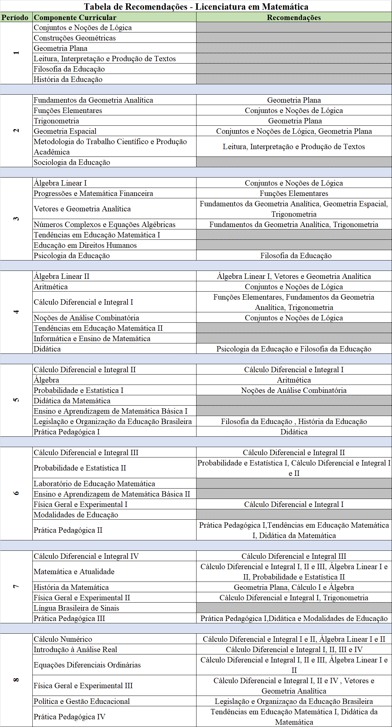Visando um bom aproveitamento nas disciplinas do curso, é recomendado que o aluno tenha cursado e sido aprovado nos componentes curriculares relacionados na coluna “Recomendações”. É importante destacar que esses componentes curriculares não são pré-requisitos, sendo apenas recomendados por promoverem conhecimentos e saberes que permitem que o aluno tenha melhor aproveitamento da disciplina na qual está se matriculando.